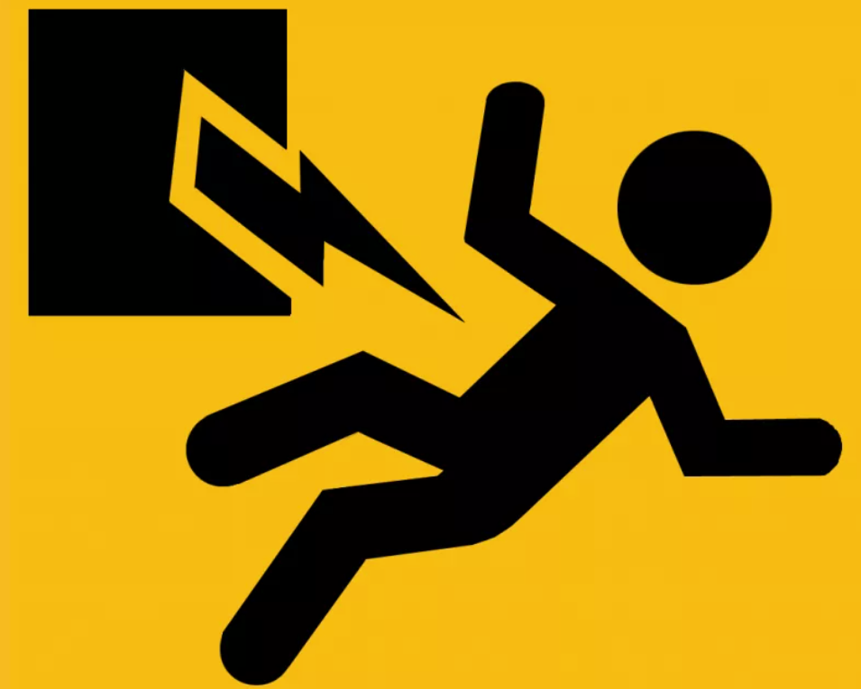
Электротравма
Электротравма - это физиологическая реакция, вызванная электрическим током, проходящим через тело. Травма зависит от силы тока, сопротивления тканей и продолжительности контакта. Очень малые токи могут быть незаметны или вызывать легкое покалывание. Шок, вызванный низким и в остальном безвредным током, может испугать человека и привести к травме из-за рывка или падения.
Основные причины электротравмы:
- Технические причины – неисправность оборудования, неправильная эксплуатация.
- Организационные – невыполнение техники безопасности.
- Психофизиологические – усталость, снижение внимания.
- Но прежде всего это халатность и невнимательность человека!!!
Признаки воздействия электрического тока
Электрический ток оказывает местное и общее воздействие. Местно в зоне действия тока возникает ожог без окружающего покраснения и болевых ощущений. Общая реакция в легких случаях выражается в испуге, возбуждении или заторможенности, сердцебиении, аритмии. При тяжелой электротравме нарушаются функции мозга, сердца, дыхания, вплоть до их прекращения и смерти.
Последствия электротравмы:
- Повреждения кожных покровов, слизистых оболочек и костей.
- Нарушения деятельности центральной и периферической нервной системы.
- Остановка сердца и кровообращения.
- Остановка дыхания.
- Потеря сознания.
- Смерть.
Помощь при поражении электрическим током
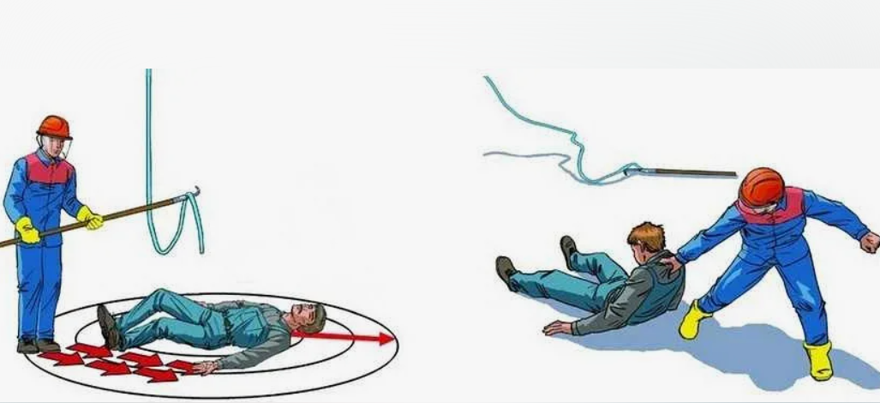
1. Прежде всего, освободите пострадавшего от источника тока - оттолкните от пострадавшего электрический провод с помощью деревянной сухой палки (ручка швабры, скалка), резинового коврика или других изолирующих материалов.
2. Оттаскивать пострадавшего от источника поражения необходимо аккуратно взявшись за его одежду, не входя в контакт открытыми частями тела, если это невозможно нужно одеть резиновые перчатки или обмотать руки сухим шерстяным изделием.
Всегда при этом помните о мерах собственной безопасности!
3. Положить пострадавшего на ровную поверхность и обязательно вызвать скорую помощь по телефону 112 или 103.
4. Проверить пульс и при его отсутствии провести сердечно-легочную реанимацию сердца (порядок проведения сердечно-легочной реанимации смотри в памятке этого раздела).
5. Если есть пульс и дыхание положить пострадавшего на живот и при этом повернуть голову на бок.
6. На ожоги следует наложить сухую и чистую повязку. Если обожжены стопы или кисти, надо проложить между пальцами свернутые бинты или ватные тампоны.
7. Если человек в сознании, рекомендуется давать ему пить жидкость в больших количествах.

